淡江時報 第 1150 期
雙語教學7步驟 陳昭勛報你知
學生大代誌
【記者吳映彤淡水校園報導】為因應雙語教育趨勢，體育事務處於10月13日中午12時10分，邀請木柵國中教師陳昭勛透過Google Meet線上演講「海洋雙語教育之規劃與實施」，分享如何逐步設計雙語課程及教材，再導入海洋教育元素，提供與會教師調整教材之初步設計概念。

陳昭勛擁有豐富的教學經驗，今年榮獲全國SUPER教師獎首獎，粉絲專頁「莎莉的瘋狂雙語世界」及社團「全國雙語教學急診室」皆提供許多雙語教學之策略。陳昭勛表示，雙語教學不只是單純的英語融入，更要配合不同的教學策略，重點以input（輸入）為主，讓學生多聽，多聽才有機會產出，不要太要求輸出，運用簡單英文取代困難的單字，在輕鬆的環境下學習。

陳昭勛使用遊戲方式設計教材，她提出雙語SOP七步驟：Riddle（猜謎）；Critical Thinking（問題思考），課前暖身，播放與課程相關的影片，集中學生注意力，思考找出學習重點；Lecture Content（授課內容），由上一個階段找到的課程重點，進入課程主題；Activity I及Activity II，透過遊戲不斷回顧上一個階段的課程內容，利用不同的遊戲找出學生的天份，例如Word Search、Jamboard、卡牌等；Quick Review（快速複習），以及Useful Expression（每週一句），利用簡短的話語回顧今日的課程內容，達到快速複習的效果，並在課程結束前說一句英文，完成每週一句。

在講解完設計教材的步驟後，陳昭勛展示以海洋教育為主題的雙語課程內容給大家看，示範如何運用七步驟完成課程設計，影片搭配遊戲設計，讓課程變得輕鬆有趣。

體育處助理教授陳文和分享：「非常感謝陳昭勛老師深入簡出的流程示範，並提供一些實務上的教學技巧，因應2030年政府全面推動雙語國家政策，作為教師更應提早規劃準備，由於自己的體育課也開設英語授課，希望藉由研習過程，逐步調整教材內容，不僅學生受惠，自己也能在準備過程中提升專業能力。」
2022/10/16

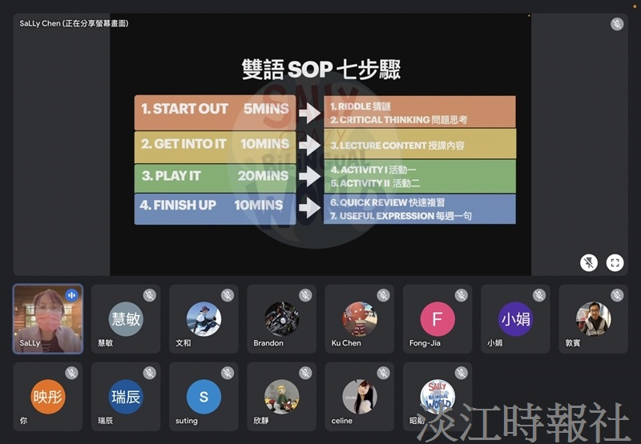
體育處10月13日中午12時10分，邀請臺北市木柵國中雙語推動教師陳昭勛主講「海洋雙語教育之規劃與實施」。（活動截圖／吳映彤）

